АВТОНОМНАЯ НЕКОММЕРЧЕСКАЯ ОРГАНИЗАЦИЯ ВЫСШЕГО ПРОФЕССМОНАЛЬНОГО ОБРАЗОВАНИЯ ЦЕНТРОСОЮЗА РОССИЙСКОЙ ФЕДЕРАЦИИ
«РОССИЙСКИЙ УНИВЕРСИТЕТ КООПЕРАЦИИ»
Институт финансово-экономический
Кафедра финансов и статистики
Специальность 080105.65 Финансы и кредит
ЛЕКЦИЯ
Тема «Управление финансами»
Автор: д.э.н., профессор, академик РАЕН
Г.Н. Карандаев

Москва 2010

Содержание
Введение 3
1. Сущность и методы управления финансами 5
2. Органы управления финансами 16
3. Система (звенья) финансов как объектов управления 25
Заключение
Библиография
ВВЕДЕНИЕ
Рыночная экономика предполагает становление и развитие предприятий различных организационно - правовых форм, основанных на разных видах частной собственности, появление новых собственников - как отдельных граждан, так и трудовых коллективов предприятий.
Появился такой вид экономической деятельности, как предпринимательство - это хозяйственная деятельность, т.е. деятельность, связанная с производством и реализацией продукции, выполнением работ, оказанием услуг или же продажей товаров, необходимых потребителю. Она имеет регулярный характер и отличается:
Во-первых, свободой в выборе направлений и методов деятельности, самостоятельностью в принятии решений (разумеется, в рамках законов и нравственных норм).
Во-вторых, ответственностью за принимаемые решения и их последствия.
В-третьих, этот вид деятельности не исключает риска, убытков и банкротств.
Наконец, предпринимательство четко ориентировано на получение прибыли, чем в условиях развитой конкуренции достигается и удовлетворение общественных потребностей. Это важнейшая предпосылка и причина заинтересованности в результатах финансово - хозяйственной деятельности. Реализация этого принципа на деле зависит не только от предоставленной предприятиям самостоятельности и необходимости финансировать свои расходы без государственной поддержки, но и от той доли прибыли, которая остается в распоряжении предприятия после уплаты налогов. Кроме того, необходимо создать такую экономическую среду, в условиях которой выгодно производить товары, получать прибыль, снижать издержки.
Под финансированием предприятия понимают привлечение необходимого для приобретения основных и оборотных фондов предприятия капитала, иными словами, покрытие потребности в капитале.
Финансы представляют собой совокупность денежных отношений, возникающих в процессе создания фондов денежных средств у субъектов хозяйствования и государства и использования их на цели воспроизводства, стимулирования и удовлетворения социальных нужд общества. Выделяют три основные стадии процесса общественного воспроизводства: производство, распределение и потребление. Областью возникновения и функционирования финансов является вторая стадия воспроизводственного процесса, когда происходит распределение стоимости произведенного общественного продукта. Именно на этой стадии появляются финансовые отношения, связанные с формированием денежных доходов и накоплений, принимающих специфическую форму финансовых ресурсов. Потенциально финансовые ресурсы образуются на стадии производства, когда создается новая стоимость и осуществляется перенос старой. Однако реальное формирование финансовых ресурсов начинается только на стадии распределения, когда стоимость реализована.
В общей совокупности финансовых отношений выделяют три крупные взаимосвязанные сферы: финансы хозяйствующих субъектов (предприятия, организации, учреждения), страхование, государственные финансы. В зависимости от характера деятельности субъектов внутри каждой из этих сфер можно выделить различные звенья. Каждое звено выполняет свои задачи, имеет собственную организационную структуру финансового аппарата, однако в совокупности они образуют финансовую систему государства.

- Сущность и методы управления финансами
1.1 Содержание понятия «управление финансами»
Управление характеризует совокупность приемов и методов целенаправленного воздействия на объект для достижения поставленных целей. Как сознательная целенаправленная деятельность людей управление базируется на изучении объективных закономерностей развития общества.
Вместе с тем на управление существенное влияние оказывает государство в лице соответствующих властных структур. Управление финансами — важный составной элемент общей системы управления или отдельного субъекта хозяйствования.
В управлении финансами, как и любой другой управляемой системы, присутствуют объекты и субъекты управления. В объекты включают:
финансовую деятельность государства и конкретного хозяйствующего субъекта (предприятия, корпорации и т. д.);
обозначенные субъектом управления направления финансовой политики;
более частные по отношению к финансам стоимостные категории и параметры (основные и оборотные средства, выручка от продаж, издержки производства, прибыль, инвестиции, капитал и т. д.);
конкретные финансовые показатели (коэффициенты): рентабельность и оборачиваемость активов и собственного капитала, платежеспособность и ликвидность, капиталоотдача и капиталоемкость и др.);
органы (службы) управления финансами и их персонал.
Качество управления в широком смысле, как показывают новейшие исследования по конкурентоспособности стран в мировой экономике, является предпосылкой и обязательным условием достижения экономикой высоких результатов. При этом под управлением понимается совокупность приемов и методов целенаправленного воздействия на объект для достижения поставленной цели или определенного результата.
Значение грамотного управления финансами для успешного экономического развития страны трудно переоценить. Особенно важно формирование научного фундамента для разработки и осуществления практических мер в области управления финансами в условиях рыночной экономики с присущей ей жесткой конкуренцией и непредсказуемостью многих параметров развития.
В то же время научный подход к управлению финансами способствует стабильному финансированию отраслей экономики и организаций, повышению материального благосостояния населения, сглаживанию последствий неблагоприятных моментов в процессе финансово-хозяйственной деятельности предприятий, а в целом способствует обеспечению стабильного развития экономики государства.
Поскольку в финансовой сфере объектами управления являются разнообразные виды финансовых отношений, то управление финансами представляет собой процесс целенаправленного воздействия с помощью специальных приемов и методов на финансовые отношения и соответствующие им виды финансовых ресурсов для реализации функций субъектов власти и субъектов хозяйствования, целей и задач их деятельности. Управление государственными финансами имеет целью обеспечение:
а) относительного баланса экономических институтов государства, юридических и физических лиц;
б) бездефицитного государственного бюджета;
в) устойчивости национальной валюты как основополагающего элемента в финансовых отношениях.
Когда речь идет об управлении финансами, то следует определить объект и субъекты управления.
Финансы являются объективной экономической категорией и управлять ими можно лишь через изучение и познание специфических свойств и возможностей этой категории.
Только управляя финансовыми отношениями, конкретными формами проявления категории финансов, можно позитивно воздействовать на эффективное развитие экономики. В этом качестве финансы выступают объектом управления. Объектами управления являются разные виды финансовых отношений.
В соответствии с классификацией финансовых отношений по их сферам выделяют обычно три основные группы, которые и принимаются в качестве объектов управления:
финансы предприятий;
учреждений и организаций;
страховые отношения и государственные финансы.
Что касается субъектов управления финансами, то в финансовой науке под ними традиционно понимается совокупность организационных структур, которые непосредственно осуществляют управление финансами:
а) финансовые службы предприятий, учреждений и организаций;
б) страховые органы;
в) финансовые органы и налоговые инспекции.
Данные службы называют еще финансовым аппаратом.
Таким образом, управление финансами включает, с одной стороны, объекты управления, представляющие собой разнообразные виды финансовых отношений, складывающихся в государственных и муниципальных финансах, а также в финансах субъектов хозяйствования, а с другой — субъекты управления, включающие органы управления финансами, прежде всего органы стратегического и оперативного управления.
Совокупность всех организационных структур, осуществляющих управление финансами, называется органами управления финансами.
Содержание процесса управления финансами раскрывается в следующих функциональных элементах:
а) планирование и прогнозирование;
б) оперативное управление;
в) финансовый контроль.
Рассмотрим их подробнее.
Финансовое планирование занимает важное место в системе управления финансами. Оно позволяет оценить состояние своих финансовых ресурсов, возможности их увеличения, а также наиболее эффективные направления их использования.
Финансовое планирование основывается на анализе финансовой информации, которая, в свою очередь, базируется на данных бухгалтерской, статистической и оперативной отчетности.
Оно используется для научного обоснования текущего и перспективного развития экономики, ее отдельных отраслей и субъектов хозяйствования.
Финансовое планирование способствует достижению пропорционального и сбалансированного функционирования и развития как отдельно субъекта хозяйствования, так и экономики в целом.
Составление финансовых планов является начальной стадией управления финансами. На макроуровне — это разработка проектов бюджетов (федеральных, региональных), на микроуровне — это составление организациями прогнозных балансов доходов и расходов, бухгалтерских балансов, балансов денежных потоков и т. д. Качество финансовых планов зависит от точности социально-экономических прогнозов и глубины анализа финансовой деятельности за предыдущие периоды.
На базе утвержденных финансовых планов организуется процесс их реализации. На макроуровне исполнение бюджетов возложено на Федеральное казначейство. Исполнение доходов федерального бюджета осуществляется на основе отражения всех операций и средств федерального бюджета в системе балансовых счетов Федерального казначейства.
Оно предусматривает:
зачисление доходов на единый счет федерального бюджета;
распределение федеральных регулирующих налогов;
возврат излишне уплаченных сумм доходов;
учет доходов и составление отчетности о доходах.
Финансирование расходов федерального бюджета включает разрешение на осуществление платежа, осуществление платежа.
На микроуровне организация выполнения финансового плана означает управление активами и пассивами предприятия. Управление активами включает в себя управление внеоборотными (инвестициями в основные фонды и нематериальными активами, долгосрочными финансовыми вложениями) и оборотными активами (запасами и затратами, дебиторской задолженностью, денежными средствами и т. д.). Оперативное управление финансами предполагает принятие финансовых решений на основе соответствующей информации.
Необходимость выполнения финансовых планов требует стимулирования их реализации. В условиях рыночной экономики преобладают экономические методы стимулирования.
Например, в целях сокращения дебиторской задолженности финансовый менеджер может использовать следующие меры:
предоплату счетов;
взаимозачетные операции;
товарообменные (бартерные) операции;
замену долга заемным обязательством с уплатой процентов;
задаток;
банковскую гарантию или поручительство;
залог;
учет векселей и др.
В процессе финансового прогнозирования исследуется возможное состояние финансов в прогнозируемом периоде, обосновываются показатели соответствующих финансовых планов, определяются возможные объемы мобилизации финансовых ресурсов, источники их формирования и направления использования.
Система финансовых прогнозов содействует выработке финансовой концепции развития страны или субъекта хозяйствования. Прогнозы позволяют органам управления финансами наметить различные варианты развития финансовой системы, выработать методы реализации финансовой политики. Финансовое прогнозирование в России осуществляют Государственная Дума, Администрация Президента РФ, Министерство финансов РФ и другие органы государственной власти и управления.
Оперативное управление представляет собой процесс разработки комплекса мер, направленных на достижение максимального эффекта при минимуме затрат на основе анализа текущей финансовой ситуации и соответствующего перераспределения финансовых ресурсов.
Необходимость оперативного управления обусловлена текущими изменениями условий осуществления финансово-хозяйственной деятельности субъектами хозяйствования, складывающимися тенденциями развития экономики страны, другими разнообразными причинами, наиболее характерными из которых являются:
непредвиденные обстоятельства, связанные с изменением условий организации финансовых отношений, например изменение порядка осуществления налоговых платежей;
чрезвычайные ситуации природного и техногенного характера, изменяющие ритм производства и уничтожающие созданные материальные ценности, которые требуют использования финансовых резервов и мобилизации дополнительных материальных ресурсов для устранения их неблагоприятных последствий;
непредвиденные события, связанные с международными осложнениями, которые могут вызвать необходимость увеличения предусмотренных ранее объемов государственных расходов и привлечения дополнительных финансовых ресурсов;
непредвиденные события в социально-экономической жизни страны, вызванные переходом к рыночным условиям хозяйствования, при которых не всегда удается точно спрогнозировать все условия и тенденции развития экономики.
Таким образом, оперативное управление финансами позволяет обеспечить стабильное развитие экономики страны и нормальное функционирование субъектов хозяйствования, решить задачи поддержки населения, предупредить и ликвидировать чрезвычайные ситуации, возникающие в ходе финансово-хозяйственной деятельности, и их негативные последствия, осуществить маневрирование бюджетными средствами в целях выполнения показателей бюджетов всех уровней бюджетной системы.
Оперативное управление финансами в России осуществляют Министерство финансов РФ, финансовые управления органов местного самоуправления, дирекции внебюджетных фондов, страховых организаций, финансовые службы предприятий, учреждений и организаций.
Финансовый контроль представляет собой особую сферу деятельности органов государственной власти, органов местного самоуправления и финансовых служб организаций по сбору и анализу информации о действительном финансовом состоянии управляемого объекта и эффективности принятых управленческих решений.
Данный контроль осуществляется на стадии оперативного управления финансами. Он помогает сопоставить фактические результаты от использования финансовых ресурсов с плановыми результатами, а также выявить резервы роста финансовых ресурсов и определить пути их наиболее эффективного использования. Следует подчеркнуть, что с переходом страны к рыночным отношениям принципиально изменилась цель финансового контроля.
От контроля за выполнением плана в условиях централизованной плановой экономики осуществлен переход к контролю за соблюдением законодательства.
Эффективность управления финансами во многом определяется качеством и степенью совершенства действующих финансово-правовых актов, регулирующих финансовые отношения во всех сферах финансовой системы государства.
Поэтому правовым вопросам финансового регулирования экономики в стране уделяется серьезное внимание.
Основным звеном, закладывающим основы управления финансами в нашей стране, является Конституция РФ, в которой определяется федеративное государственное устройство, что обусловливает выделение в составе бюджетной и налоговой систем Российской Федерации трех самостоятельных уровней (Российская Федерация, ее субъекты и местное самоуправление).
В управлении финансами участвуют законодательные и исполнительные органы государственной власти, органы местного самоуправления.
На общегосударственном уровне аппарат управления финансовой системой включает следующие органы:
1) Счетную палату РФ;
2) Министерство финансов РФ и его органы на местах;
3) Центральный банк РФ;
4) Министерство по налогам и сборам РФ;
5) Государственный таможенный комитет РФ;
6) Федеральную комиссию по ценным бумагам;
7) Министерство государственного имущества РФ;
8) исполнительные дирекции внебюджетных фондов социального назначения.
Особое место среди этих органов управления занимает Министерство финансов РФ, основными задачами которого являются:
совершенствование бюджетной системы РФ и развитие бюджетного федерализма;
разработка и реализация единой финансовой, бюджетной, налоговой и валютной политики РФ;
обеспечение устойчивости государственных финансов и осуществление мер по развитию финансового рынка;
концентрация финансовых ресурсов на приоритетных направлениях социально-экономического развития РФ;
разработка и обеспечение исполнения федерального бюджета, составление отчета об исполнении федерального и консолидированного бюджета РФ;
разработка и реализация программ государственных заимствований, управление внутренним и внешним долгом РФ;
разработка и реализация единой политики в сфере развития финансовых рынков РФ;
участие в разработке и проведении единой политики в сфере формирования и использования государственных ресурсов драгоценных металлов и драгоценных камней;
разработка единой методологии составления бюджетов всех уровней и отчетов об их исполнении;
осуществление финансового контроля за рациональным и целевым расходованием бюджетных средств и средств федеральных внебюджетных фондов;
методологическое руководство бухгалтерским учетом, отчетностью и аудитом в РФ.
Под механизмом управления финансами понимается комплекс организационно-экономических и правовых мер регулирования финансовой системы страны.
Он включает три составляющие:
а) мониторинг (наблюдение) за состоянием финансов;
б) правовое регулирование финансовой системы;
в) контроль за финансовой деятельностью субъектов хозяйствования.
Мониторинг за состоянием финансов, а также правовое регулирование финансовой системы страны проводятся высшими законодательными органами власти (Федеральное Собрание и др.).
Контроль за финансовой деятельностью всех субъектов хозяйствования осуществляется как законодательными, так и исполнительными органами власти (Минфин, налоговая служба и др.).

2. Органы управления финансами

2.1. Объекты управления
Финансовая система представляет собой финансовые отношения, существующие в рамках данной экономической формации.
Финансовая система – совокупность различных сфер финансовых отношений (звенья финансовой системы), в процессе которых образуются и используются фонды денежных средств. Это совокупность централизованных и децентрализованных денежных фондов.
Построение финансовой системы базируется на следующих принципах:
1) Функциональное назначение. Состоит в выполнении каждым звеном финансовой системы своих задач (госбюджет выражает распределительные отношения между государством, предприятиями и населением; финансы предприятий выражают отношения по созданию и использованию денежных фондов предназначенных для обеспечения первичных потребностей общественного воспроизводства).
2) Единство финансовой системы – предопределяется единой экономической и политической основой государства. Это обуславливает единую финансовую политику, проводимую государством через централизованные финансовые органы и единые цели. Управление всеми звеньями происходит на основе единых законодательных и нормативных актах.
3) Территориальность – каждый регион имеет свою финансовую систему со своими территориальными особенностями.

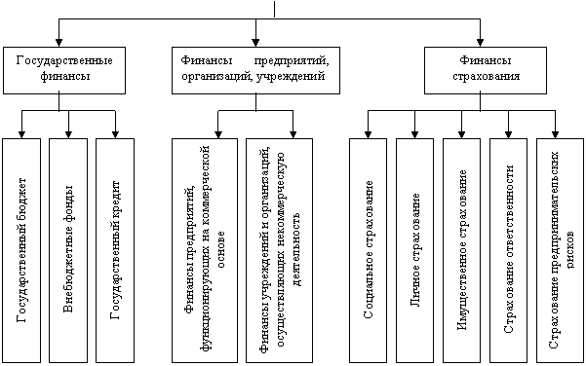

2.2. Субъекты управления
Субъектами общего управления финансами в Российской Федерации являются высшие федеральные органы власти – Президент РФ, Федеральное Собрание РФ, Правительство РФ.
Президент РФ – регламентирует деятельность финансовой системы, подписывает бюджетный план, имеет право «вето» на финансовое законодательство, принятое Федеральным Собранием.
Федеральное Собрание РФ (состоит из двух палат: Совет Федерации и Государственная Дума) – устанавливает налоги, сборы, неналоговые платежи, утверждает федеральный бюджет, принимает финансовое законодательство (Бюджетный и Налоговые кодексы и др.)
Правительство РФ – рассматривает федеральный бюджет, выступает как единый центр управления финансами. Центральным органом, осуществляющим реализацию финансовой политики, является Министерство финансов РФ. Оно обеспечивает единство финансовой, кредитно-денежной и валютной политики в РФ, координирует деятельность других федеральных органов исполнительной власти.
Министерство финансов РФ (МФ РФ):
- осуществляет методическое руководство в сфере финансового планирования и финансирования отраслей хозяйства;
- развивает бюджетный федерализм;
- разрабатывает проект федерального бюджета;
- составляет отчет о выполнении федерального бюджета;
- составляет консолидированный бюджет;
На Министерство финансов возложены следующие функции:
- участие в разработке прогнозов социально-экономического развития РФ на долгосрочный период, среднесрочную и краткосрочную перспективы;
- подготавливает предложения и реализует мероприятия по совершенствованию бюджетной системы и механизма межбюджетных отношений;
- участвует в подготовке предложений по основным направлениям кредитно-денежной политики;
- проведение мероприятий по контролю за целевым исполнением федерального бюджета и за исполнением целевых средств бюджета;
Федеральная налоговая служба РФ осуществляют контроль за правильностью исчисления, полнотой и своевременностью внесения в соответствующий бюджет государственных налогов и других платежей, установленных Российской Федерацией, также осуществляет валютный контроль.
Система Центрального банка Российской Федерации (ЦБ РФ) является важным органом реализации денежно-кредитной политики.
ЦБ РФ осуществляет наряду с Федеральным казначейством кассовое исполнение бюджета, контролирует деятельность других кредитных институтов.
Счетная палата Российской Федерации – это специальный контрольный орган, который осуществляет контроль за состоянием федеральной собственности и контроль за расходованием федеральных денежных средств. Счетная палата независима от Правительства и подотчетна Федеральному собранию.
Субъектом оперативного управления финансами является финансовый аппарат:
МФ РФ, Счетная палата, финансовые органы субъектов Федерации, налоговые органы и таможенная служба, страховые организации, дирекции внебюджетных фондов, финансовые отделы и службы предприятий, организаций и учреждений, а также банки.

2.3. Государственные органы управления финансами
Высшие органы государтвенной власти управления финансами.
Президент РФ в своем ежегодном послании Федеральному собранию о положении в стране и о направлении внутренней и внешней политики государства формулирует, в том числе основные принципы финансовой политики государства на данный период. Это во многом определяет финансовую деятельность Правительства РФ на соответствующий период.
Кроме того, Президент осуществляет некоторые кадровые назначения. Так с согласия Госдумы он назначает Председателя Правительства РФ, а по его предложению заместителей Премьер-министра, федеральных министров, в том числе министра финансов и министра по налогам и сборам. Президент представляет Госдуме кандидатуру председателя ЦБ РФ.
Президент РФ подписывает и обнародует федеральные законы, вносит в Госдуму законопроекты. Он издает указы и распоряжения, обязательные для исполнения на всей территории РФ, являющиеся важным элементом государственного управления финансами.
Государственная дума РФ, согласно Конституции РФ, принимает федеральные законы, в том числе федеральные законы по вопросам Федерального бюджета, федеральных налогов и сборов, финансового, валютного, кредитного, таможенного регулирования, которые подлежат обязательному рассмотрению Советом федерации. Однако законопроекты о введении или отмене налогов, о выпуске госзаймов, об изменении финансовых обязательств государства и другие законопроекты, предусматривающие расходы, покрываемые за счет федерального бюджета, могут быть внесены только при наличии заключения Правительства РФ.
Совет федерации и Госдума контролируют осуществление федерального бюджета. С этой целью ими образуется Счетная палата. При этом председателя Счетной палаты и половину состава его аудиторов назначает и освобождает от должности по представлению Президента РФ Государственная Дума РФ, а Заместителя председателя и другую половину состава ее аудиторов также по представлению Президента РФ назначает Совет федерации.
Правительство РФ разрабатывает и представляет Государственной Думе федеральный бюджет и обеспечивает его исполнение, а также представляет Госдуме отчет об исполнении бюджета.
Правительство РФ и Центральный банк РФ обеспечивает проведение в РФ единой финансовой и денежно-кредитной политики.
Правительство РФ является важнейшим звеном стратегического управления финансами государства. И одновременно посредством Минфина и других соответствующих федеральных ведомств осуществляет функцию главного организатора, регулятора и координатора деятельности по оперативному государственному управлению финансами и кредитом.
Система организации и взаимодействия субъектов управления финансами России представлена на рис. 2.1.
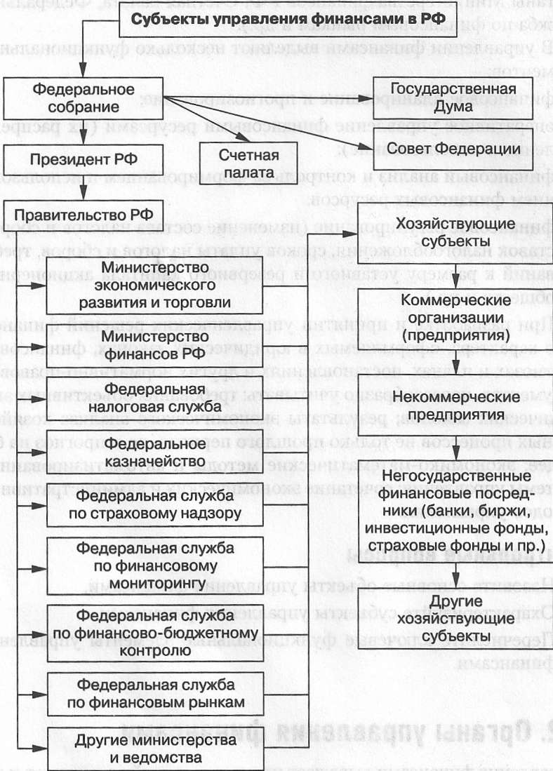
Рис. 2.1. Система взаимодействия между субъектами управления финансами в России
На рисунке показано, что процесс управления финансами представляет собой единство управляющей и управляемых систем. Общее управление финансами осуществляют высшие органы государственной власти. Хозяйствующие субъекты являются управляемой системой. В то же время в систему государственной власти входят хозяйствующие субъекты как субъекты управления, выполняющие цели и задачи предпринимательских структур.
Федеральное собрание регламентирует деятельность финансовой системы, устанавливает связь всех хозяйствующих субъектов с государством, рассматривает и утверждает федеральный бюджет на очередной финансовый год и плановый период и бюджеты государственных внебюджетных фондов, а также финансовое законодательство.
Президент Российской Федерации обладает правом вето на введение финансового законодательства, утверждает федеральный бюджет, контролирует деятельность Правительства РФ.
Правительство Российской Федерации готовит проекты федерального бюджета и бюджетов государственных внебюджетных фондов и представляет их на рассмотрение Федеральному собранию РФ, издает соответствующие постановления и распоряжения, выступает как центр оперативного и стратегического управления финансами и включает в свой состав многие министерства и ведомства, на которые возложены обязанности и ответственность за выполнение решений по направлениям развития экономики.
Счетная палата РФ контролирует целевое расходование средств федерального бюджета, и контрольно-счетные палаты субъектов РФ контролирует бюджеты субъектов РФ и местных бюджетов — получателей межбюджетных трансфертов из федерального бюджета.
Министерство экономического развития РФ разрабатывает стратегию развития экономики и составляет баланс финансовых ресурсов страны.
Министерство финансов РФ осуществляет общее руководство в финансовой сфере, организует разработку и исполнение федерального бюджета; участвует в разработке баланса финансовых ресурсов РФ; проводит контроль за финансово-хозяйственной деятельностью организаций и учреждений, которым предоставлены бюджетные ассигнования, а также единую государственную политику в области аудита, бухгалтерского учета и отчетности и др.
Федеральное казначейство Министерства финансов РФ осуществляет кассовое исполнение федерального бюджета, т. е. переводы денежных средств через свои лицевые счета для безусловного поступления в учреждения федеральной бюджетной системы на соответствующей территории субъекта РФ, района или города. Кроме того, производит предварительный контроль за выделением и расходованием бюджетных средств непосредственными их получателями.
Федеральная налоговая служба РФ Министерства финансов РФ выступает как единая система контроля за соблюдением налогового законодательства, правильностью исчисления, полнотой и своевременностью внесения в бюджетный фонд налогов и сборов.
Федеральная служба страхового надзора Министерства финансов РФ осуществляет надзор за страховой деятельностью в целях соблюдения законодательства РФ о страховании, эффективного развития рынка страховых услуг, защиты прав и интересов страхователей, страховщиков и государства; устанавливает общие требования к лицензированию и ведению государственного реестра страховых организаций; осуществляет контроль за обеспечением финансовой устойчивости страховщиков, учета и отчетности, за соблюдением методологии страхования.
Федеральная служба финансово-бюджетного надзора осуществляет финансовый контроль за использованием средств федерального бюджета и средств государственных внебюджетных фондов РФ, включая использование предоставляемых из указанных бюджетов субвенций, межбюджетных субсидий и бюджетных кредитов.
Федеральная служба по финансовым рынкам РФ регулирует и контролирует деятельность участников фондового рынка; эмитентов, инвесторов и негосударственных финансовых посредников (брокеров, дилеров, фондовых бирж и др.).
Организации (предприятия) всех форм собственности являются субъектами управления финансами на микроуровне. Объектами управления финансами выступают финансовые отношения, возникающие между хозяйствующими субъектами по поводу формирования и использования капитала, доходов и денежных фондов.

3. Система (звенья) финансов как объектов управления
Исходя из определения финансов как совокупности денежных отношений, различают понятия «финансовая система» и «система (звенья) финансов». Необходимость и возможность выделения отдельных звеньев финансов обусловлена различиями в формах и методах образования капитала, доходов и денежных фондов. В современной России выделяют четыре звена финансов (рис. 2.2).

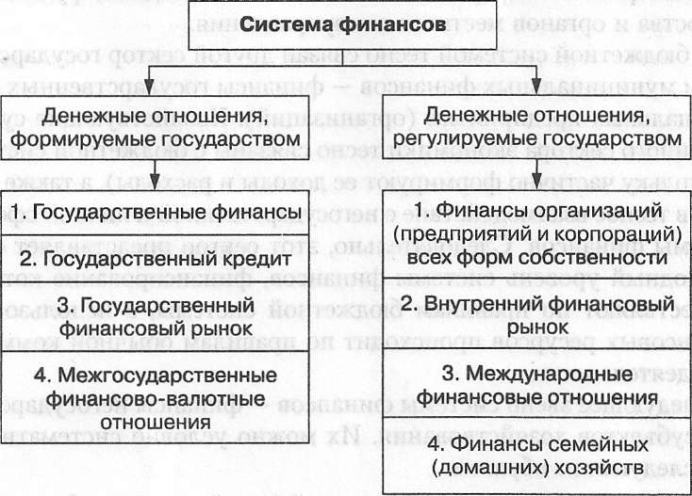

Рис. 2.2. Подсистемы (звенья) финансов России
Финансовая система — совокупность финансовых учреждений страны.
Система финансов включает в себя следующие звенья:
государственные и муниципальные финансы (бюджетная система РФ, государственные внебюджетные фонды, финансы государственных и муниципальных предприятий);
государственный кредит;
финансы негосударственных организаций (предприятий) различных форм собственности, фондов, объединений и т. п.;
финансы семейных (подсобных) хозяйств.
Современную бюджетную систему РФ, исходя из Бюджетного кодекса РФ, характеризуют тремя уровнями:
первый — федеральный бюджет и бюджеты государственных внебюджетных фондов;
второй — бюджеты субъектов РФ и бюджеты территориальных внебюджетных фондов;
третий — местные бюджеты.
Основное назначение данного звена государственных и муниципальных финансов — финансовое обеспечение задач и функций государства и органов местного самоуправления.
С бюджетной системой тесно связан другой сектор государственных и муниципальных финансов — финансы государственных и муниципальных предприятий (организаций).
Хозяйствующие субъекты данного сектора экономики тесно связаны с бюджетной системой (поскольку частично формируют ее доходы и расходы), а также вступают в тесное взаимодействие с негосударственной и личной сферами системы финансов.
Следовательно, этот сектор представляет собой переходный уровень системы финансов, финансирование которого осуществляют по правилам бюджетной системы, а использование финансовых ресурсов происходит по правилам обычной коммерческой деятельности.
Следующее звено системы финансов — финансы негосударственных субъектов хозяйствования. Их можно условно систематизировать следующим образом:
финансы коммерческих организаций (хозяйственных обществ и товариществ, производственных кооперативов и др.);
финансы некоммерческих организаций, которые можно создавать в форме общественных и религиозных организаций (объединений), некоммерческих партнерств, автономных некоммерческих организаций, социальных, благотворительных и иных фондов;
финансы корпоративных объединений — финансово-промышленных групп, холдингов и пр.
Деятельность коммерческих организаций определяют обычаями делового оборота, а также условиями и особенностями хозяйствования. Поэтому ее регулируют нормами Гражданского кодекса РФ, а также специальными законодательными актами (например, Федеральным законом «Об акционерных обществах» и др.).
Указанная сфера является наиболее крупной и структурно сложной частью финансовой системы, которая во многом определяет состояние всей системы финансов России.
Сфера личных финансов (в финансовой литературе ее часто называют финансами домашних хозяйств) представляет собой специфическую часть финансовой системы любой страны. Располагая весомым финансовым потенциалом, который обеспечивают доходы государства и хозяйствующих субъектов, сектор финансов домашних хозяйств имеет собственные доходы (источники средств) и расходы.
К денежным источникам относят:
заработную плату (оплату труда);
доходы от предпринимательской деятельности;
доходы от операций с личным имуществом;
доходы от владения ценными бумагами и денежных поступлений из финансово-кредитной сферы;
доходы в виде льгот и выплат со стороны государства и др.
К расходам семейных хозяйств относят:
налоги и сборы в бюджетный фонд;
потребительские расходы;
сбережения (депозиты и срочные вклады, приобретение ценных бумаг, страхование жизни и имущества, покупка иностранной валюты и пр.).
Таким образом, с помощью системы финансов решают конкретные экономические и социальные задачи на всех уровнях управления с учетом методологии и практики хозяйствования.

Заключение
Управление финансами представляет собой процесс целенаправленного воздействия с помощью специальных приемов и методов на финансовые отношения и соответствующие им виды финансовых ресурсов для реализации функций субъектов власти и субъектов хозяйствования, целей и задач их деятельности.
Управление государственными финансами имеет целью обеспечение:
а) относительного баланса экономических институтов государства, юридических и физических лиц;
б) бездефицитного государственного бюджета;
в) устойчивости национальной валюты как основополагающего элемента в финансовых отношениях.
Финансовый контроль представляет собой особую сферу деятельности органов государственной власти, органов местного самоуправления и финансовых служб организаций по сбору и анализу информации о действительном финансовом состоянии управляемого объекта и эффективности принятых управленческих решений.
Данный контроль осуществляется на стадии оперативного управления финансами. Он помогает сопоставить фактические результаты от использования финансовых ресурсов с плановыми результатами, а также выявить резервы роста финансовых ресурсов и определить пути их наиболее эффективного использования.
Следует подчеркнуть, что с переходом страны к рыночным отношениям принципиально изменилась цель финансового контроля. От контроля за выполнением плана в условиях централизованной плановой экономики осуществлен переход к контролю за соблюдением законодательства.
Формируемые рыночные условия хозяйствования требуют постоянного совершенствования механизма управления финансами на макро- и микроуровне, разработки новых, все более современных методов управления финансами.
Это совершенствование должно быть направлено на обеспечение финансовой самостоятельности административно-территориальных образований, финансовую устойчивость субъектов хозяйствования, их финансовую активность, создание необходимых условий для стабильного развития экономики.

Контрольные вопросы:
- Назвать основные объекты управления финансами.
- Охарактеризовать субъекты управления финансами.
- Перечислить ключевые функциональные элементы управления финансами.
- Раскрыть систему организации и взаимодействия субъектов управления финансами.
- Рассказать о содержании функций управления финансами Федеральных органов представительной и исполнительной власти.

Библиография

- Конституция РФ. Принята 12.12.1993 г.
- Гражданский кодекс РФ. Часть 1 от 30.11.1994 № 51-ФЗ.
- Гражданский кодекс РФ. Часть 2 от 26.01.1996 № 14-ФЗ.
- Гражданский кодекс РФ. Часть 3 от 26.11.2001 № 146-ФЗ.
- Гражданский кодекс РФ. Часть 4 от 18.12.2006 № 230-ФЭ.
- Бюджетный кодекс РФ от 31.07.1998 г. № 145-ФЗ (ред. от 30.12.2008, с изм. от 09.02.2009) // Собрание законодательства РФ, - 1998, - N 31, ст. 3823.
- Федеральный Закон № 86-ФЗ от 10.07.2002 «О Центральном Банке Российской Федерации (Банке России)» в ред. от 26.04.2007, принят ГД ФС РФ 27.06.2002.
- Положение ЦБ РФ № 14 от 5.01.1998 «О правилах организации наличного денежного обращения на территории РФ».
- Положение № 2-П от 3.10.2002 «О безналичных расчетах в Российской Федерации».
- Положение № 199-П от 9.10.2002 «О порядке ведения кассовых операций в кредитных организациях на территории Российской Федерации».
- Положение № 222-П от 1.04.2003 «О порядке осуществления безналичных расчетов физическими лицами в Российской Федерации».
- Положение ЦБ РФ № 232-П от 09.07.2003 «О порядке формирования кредитными организациями резервов на возможные потери».
- Положение № 39-П от 26.07.1998 «О порядке начисления процентов по операциям, связанным с привлечением и размещением денежных средств банками».
- Положение Банка России № 54-П от 31.08.1998 «О порядке предоставления (размещения) кредитными организациями денежных средств и их возвратности (погашения)».
- Положение № 89-П от 24.09.1999 «О порядке расчета кредитными организациями размера рыночных рисков».
- Положение ЦБ РФ № 254-П от 26.03.2004 «О порядке формирования кредитными организациями резервов на возможные потери по ссудам, по ссудной и приравненной к ней задолженности».
- Заявление Правительства РФ № 983п-П13 и ЦБ РФ № 01-01/1617 от «О Стратегии развития банковского сектора Российской Федерации на период до 2008 года».
- О государственном прогнозировании и программах социально-экономического развития Российской Федерации : Федеральный закон от 20.07.1995 г. № 115-ФЗ (с изм. от 09.07.1999 г.) // Собрание законодательства РФ. – 1995. - № 30. – ст. 2871.
- Банки и банковское дело / под ред. И.Т. Балабанова. - СПб.: Питер, 2005.
- Банковское дело: Учебник для вузов. 2-е изд. / под ред. Г. Белоглазовой, T. Кроливецкой. - СПб.: Питер, 2008.
- Банковское дело: Учебник / О.И. Лаврушин, И.Д. Мамонова, Н.И. Валенцева, под ред. д-ра экон. наук, проф. О.И. Лаврушина. - 6-е изд. - М.: КНОРУС, 2008.
- Бабич М. А., Павлова Л. И. Государственные и муниципальные финансы: учебник. – М. : Юрайт, 2001.
- Ефимов В.С. Финансы. Часть 1 : учебник. – М.: МИЭМП, 2009. [4
- Игутин А.Г. Некоторые проблемы межбюджетных отношений // Финансы. – 2003. - № 5.
- Колесов А. С. Бюджетный процесс: сущность и совершенствование // Финансы. – 2003. – № 11.
- Райзберг Б. А., Лозовский Л. Ш., Стародубцева Е. Б. Современный экономический словарь. – М.: Инфра-М, 2006.
- Сплендер В.А. Финансы, денежное обращение и кредит : учебник. – М.: МИЭМП, 2009.
- Фетисов В. Д. Бюджетная система Российской Федерации: учебное пособие. – М. : ЮНИТИ, 2003.
- Финансы: Учебник / Под ред. А.Г. Грязновой., Е.В. Маркиной. - М.: Финансы и статистика, 2007.
- Банковское дело: Дополнительные операции для клиентов / под ред. проф. A.M. Тавасиева. - М.: Финансы и статистика, 2007.
- Банковские операции: Учебник / М.Р. Каджаева, С.В. Дубровская. - 3- е изд., перераб. и доп. - М.: Издательский центр «Академия», 2007.
- Банковские риски: Учебное пособие / под ред. Лаврушина О.И., Валенцевой Н.И. - М.: КНОРУС, 2007.
- Батракова Л.Г. Экономический анализ деятельности коммерческого банка. - М.: Логос, 2005.
- Бочаров В.В., Леонтьев В.Е., Радковская Н.П. Финансы / Спб.: Питер, 2009.
- Архипов А.И., Погосов И.А. Финансы / Москва: Проспект, 2010.
- Букато В.И. Банки и банковские операции в России / под. ред. М.Х. Лапидуса. - М.: Финансы и статистика, 2004.
- Валютный рынок и валютное регулирование: Учебное пособие / под ред. И.Н. Платоновой. - М.: БЕК, 2003.
- Гиляровская Л.Т., Паневина С.Н. Комплексный анализ финансово- экономических результатов деятельности банка и его филиалов. - Спб.: Питер, 2003.
- Гинзбург А.И. Рынки валют и ценных бумаг / А.И. Гинзбург, М.В. Михейко. - СПб.: Питер, 2004.
- Жуков Е.Ф. Деньги. Кредит. Банки: Учебник для вузов. - М: ЮНИТИ- ДАНА, 2003.
- Иванова С.П. Деньги. Кредит. Банки. - М.: Дашков и Ко, 2006.
- Кабушкин С.Н. Управление банковским кредитным риском: Учебное пособие. - М.: Новое знание, 2005.
- Лаврушин О.И. Банковское дело: современная система кредитования: Учебное пособие. - М.: КНОРУС, 2005.
- Потапова Е.Г. Организация деятельности коммерческого банка: Методические рекомендации для самостоятельной работы студентов. - М.: Российский университет кооперации, 2007.
- Панова Г.С. Кредитная политика коммерческого банка. - М.: ИКЦ «ДИС», 2002.
- Пещанская И.В. Организация деятельности коммерческого банка. - М.: ИНФРА-М, 2003.
- Тавасиев A.M. Банковское дело: управление кредитной организацией: Учебное пособие. - М.: «Дашков и Ко», 2007.
- Управление деятельностью коммерческого банка. Учебник / под ред. О.И Лаврушина. - М: Юристъ, 2005.
- Экономический анализ деятельности коммерческого банка: Учебное пособие и практикум / под ред. С.Ю. Буевич. - М.: Экономиста, 2006.
- Носова Т.П., Семин А.В. Современная система кредитования физических лиц // Финансы и кредит, 2007, №29.
- Пряжникова Ю.А. Новые способы осуществления безналичных расчетов как основополагающий фактор снижения «теневой» экономики в России // Финансовый менеджмент, 2007, №2.

